《软件设计与体系结构》
项目课

题目：通用矢量图绘图工具

班级：软件212 软件213
小组成员：软件212仲世哲 软件212赵一帆
软件212包鑫 软件212杨鹏飞
软件212张宇昊 软件213白鹏飞
指导教师：李传斌
时间：2024年6月
目录
1. 可行性研究 3
2. 需求分析 4
3. 系统总体设计 5
4. 详细设计与实现 8
5. 系统测试 14
6. 结论与展望 21
7. 主要参考文献 22

任务书

1.设计内容及要求（设计实现哪些功能模块，对系统功能的具体要求等）
一、复杂矢量图形的构成元素：（1）文字，包括写字位置、字符串、字体、字体大小、颜色、字形（普通/加粗/倾斜）（2）图片，包括图片显示位置、初始大小、图片文件名称（包含路径）（3）圆弧（包括圆），包括位置、角度、画笔（颜色/宽度/线型）（4）线段，包括起始位置、终止位置、画笔（颜色/宽度/线型）。
二、将复杂图形的元素的相关数据记录到XML文件中，读取该文件并将该图形显示到界面中。
三、图形可以任意放大/缩小（画笔宽度、字体大小等会同步放缩），可以任意拖动。
四、可以先后读取显示多个复杂图形到界面中，鼠标拖动框选（拖动“选择框（虚线画的矩形）”选择）一个或多个复杂图形，然后对选中的复杂图形做“三”中的操作。
五、对复杂图形中的封闭区域，可以设定填充色。
项目要求：
一、开发团队5-6人，采用敏捷开发。
二、项目总体结构为三层架构。
三、团队内部分工明确。
四、文档：设计开发过程，XML数据格式、类图。
五、采用的设计模式及采用该模式的原因。

2.语言、技术和开发环境（设计采用的编程语言、相关技术、数据存储和开发平台与环境等）
编程语言：c#
开发平台：VS 2022
开发环境：Windows

项目分工（任务主要描述实现的功能模块）
序号 | 任务 | 实施人员
1 | 业务逻辑实现 | 仲世哲
2 | 业务逻辑实现 | 张宇昊
3 | 界面设计实现 | 包鑫
4 | 界面设计实现 | 杨鹏飞
5 | 数据层设计实现 | 白鹏飞
6 | 数据层设计实现 | 赵一帆
报告正文

可行性研究

1.1项目背景
该绘图工具旨在提供一个用户友好的界面，使用户能够方便地创建和编辑二维绘图。软件将集成基本绘图功能，如线条、圆形、多边形等，并提供高级功能，如对象捕捉和坐标转换。通过与其他CAD软件的兼容性，实现用户的绘图需求。

1.2技术可行性
编程语言：项目使用C#开发，借助.Net Framework进行构建。该选择是基于C#强大的图形处理能力和丰富的第三方库支持 。
开发工具：主要使用Visual Studio进行开发。该工具提供了良好的开发和调试环境，支持快速开发和错误排查。
平台支持：软件将主要支持Windows操作系统，利用WinForms实现图形用户界面。这是因为WinForms在绘图方面具有良好的性能和稳定性 。

1.3经济可行性
成本估算：开发成本主要包括开发人员工资、开发工具费用、测试设备费用等。假设一个中型团队开发，预计开发周期为6个月，每月成本约为5万元，总成本约为30万元。
市场前景：随着工程、建筑等行业对CAD工具需求的增加，该绘图工具有望在市场上获得一定份额。根据市场调研，类似工具的定价在500元至2000元不等，预计在一年内可以收回开发成本。

1.4操作可行性
人力资源：团队中需包括项目经理、C#开发人员、UI设计师和测试人员。现有团队具备相关开发经验，能够胜任项目需求。
时间安排：项目开发计划分为需求分析（1个月）、系统设计（1个月）、开发实现（3个月）和测试发布（1个月）。总开发周期预计为6个月。

需求分析

2.1功能需求
- 基本绘图功能
  - 直线绘制：用户可以绘制直线。
  - 圆形绘制：用户可以绘制圆形。
  - 矩形绘制：用户可以绘制矩形。
  - 多边形绘制：用户可以绘制多边形。
  - 构造线绘制：用户可以绘制构造线。
  - 圆弧绘制：用户可以绘制圆弧。
- 图形操作功能
  - 移动图形：用户可以拖动图形。
  - 缩放图形：用户可以放大或缩小图形。
  - 旋转图形：用户可以旋转图形。
  - 删除图形：用户可以删除图形。
  - 镜像功能：用户可以通过该功能对图形进行镜像操作。
  - 复制图形：用户可以复制图形。
- 高级绘图功能
  - 对象捕捉：支持端点、中点、交点等捕捉功能。
  - 坐标转换：支持模型坐标与屏幕坐标之间的转换。
- 文件操作功能
  - 新建文件：用户可以新建绘图文件。
  - 打开文件：用户可以打开已有绘图文件。
  - 保存文件：用户可以保存当前绘图文件。
  - 导入导出：支持常见CAD文件格式的导入和导出。

2.2非功能性需求
- 性能需求
  - 渲染速度：确保图形渲染的高效，处理大图形数据时流畅。
  - 响应速度：快速响应用户操作，避免卡顿。
- 环境需求
  - 平台兼容性：主要支持Windows操作系统。
  - 硬件需求：在主流PC配置上能够流畅运行。
- 可靠性需求
  - 数据保存：确保绘图数据安全，避免数据丢失。
  - 稳定性：系统运行稳定，避免崩溃和数据损坏。
- 安全保密需求
  - 数据加密：保护用户绘图数据的机密性。
  - 权限管理：提供多用户权限管理，确保数据安全。
- 用户界面需求
  - 界面友好：提供简洁明了的用户界面，易于操作。
  - 界面一致性：保持界面风格和操作的一致性。
- 资源使用需求
  - 内存占用：合理控制内存使用，确保系统流畅运行。
  - CPU使用：优化计算，减少CPU资源占用。
- 软件成本消耗与开发进度需求
  - 成本估算：开发成本控制在预算范围内。
  - 进度控制：按照计划的时间表进行开发，确保按时完成。

系统总体设计

3.1系统架构
系统采用分层架构设计，包括用户界面层、业务逻辑层和数据访问层。
用户界面层：负责处理用户输入和显示绘图结果，主要由WinForms实现。
业务逻辑层：负责绘图逻辑和图形处理，包括图形的绘制、编辑、捕捉等功能。
数据访问层：负责文件的读写和数据持久化，支持不同格式的文件操作。

3.2数据访问层

1.概述
数据访问层负责处理数据的存储、检索和管理。这一层确保数据的持久化、完整性和高效的访问。

2.数据模型
图形对象模型：使用对象关系映射（ORM）设计图形对象（如路径、形状、文本）的数据模型。包括节点、路径、填充、边界、变换等属性。
文档模型：设计文档模型来保存项目文件的结构信息，包括图层、画布尺寸、背景设置等。

3.持久化机制
文件存储：支持标准的矢量图文件格式（如SVG、EPS、PDF）和自定义项目文件格式（如.drawproj），以便在本地文件系统中保存和加载设计项目。
数据库支持：对于需要版本控制或协作的项目，可以选择轻量级数据库（如SQLite）或基于云的数据库系统（如Firebase），存储用户项目、设置、历史记录等。

4.数据访问接口
文件读写接口：提供统一的文件读写接口，以便在不同的文件格式之间转换和管理项目数据。
数据库接口：提供访问数据库的通用接口（CRUD操作：创建、读取、更新、删除），使业务逻辑层可以透明地访问存储的数据。

5.缓存机制
内存缓存：使用内存缓存来存储常用数据和最近使用的对象，以提高访问速度。
磁盘缓存：对于大文件或大量数据，采用磁盘缓存技术，减轻内存负担并保持高性能。

6.数据校验与一致性
数据校验：实施数据校验机制，确保数据格式和内容的合法性，如图形属性、颜色值的范围等。
事务管理：实现事务管理，确保数据操作的原子性，避免数据不一致问题。

7.技术栈
文件读写：Python的xml.etree.ElementTree或lxml用于解析和生成SVG，reportlab用于PDF生成。
数据库访问：SQLAlchemy（用于关系数据库），Firebase（用于云存储和实时数据库）。
缓存：Redis（内存缓存）。

3.3业务逻辑层

1.概述
业务逻辑层负责实现应用的核心功能和业务规则，是数据访问层与用户界面层之间的桥梁。

2.图形处理逻辑
创建与编辑：实现图形对象的创建、编辑和删除功能，包括路径、形状、文本等基本图形元素。
变换与操作：实现图形对象的变换（如移动、旋转、缩放）和操作（如对齐、分布、合并、拆分）。

3.样式管理
颜色与渐变：处理颜色、填充和渐变的应用逻辑，支持颜色模型转换（如RGB到CMYK）。
效果与滤镜：实现效果和滤镜的应用逻辑，如阴影、模糊、发光等。

4.图层与文档管理
图层操作：实现图层的创建、删除、排序、合并、分离等操作。
文档管理：处理文档的基本操作，如新建、打开、保存、导出等。

5.文件操作与转换
格式转换：实现不同矢量图格式之间的转换逻辑，支持SVG、EPS、PDF等。
导入与导出：实现文件的导入与导出逻辑，包括格式转换和数据解析。

6.性能优化
延迟加载：实现延迟加载机制，避免一次性加载大量数据，提高响应速度。
并行处理：使用多线程或多进程技术，处理复杂的计算任务（如渲染）以提高性能。

7.异常处理
错误检测：通过捕获和处理异常，提供错误提示和解决方案，确保系统稳定性。
回滚机制：实现操作的回滚机制，支持撤销和重做操作。

8.技术栈
业务逻辑：Python或JavaScript，采用面向对象编程。
并行处理：Python的concurrent.futures或JavaScript的Web Workers。
异常处理：标准库中的异常捕获机制（如try-except）。

3.4用户界面层

1.概述
用户界面层是用户与系统交互的桥梁，提供可视化操作和反馈，注重用户体验和界面友好性。

2.界面设计
主工作区：提供一个直观的绘图画布，支持缩放、平移、选择、编辑等操作。
工具栏与面板：配置绘图工具栏和属性面板，包括图形工具、样式设置、图层管理等。
菜单与快捷键：设计文件操作、编辑操作等菜单项，支持常用操作的快捷键设置。

3.用户交互
拖放与调整：实现对象的拖放、缩放、旋转等交互，提供实时反馈。
绘图工具：设计基本绘图工具的交互逻辑，如选择工具、形状工具、文本工具等。
变换控件：提供对象变换的控件，如控制柄、对齐工具等，支持精确的数值输入。

4.实时预览
效果预览：在应用样式或效果时，提供实时预览功能，允许用户查看修改结果。
性能反馈：提供性能反馈机制，如加载进度指示、操作响应时间提示等。

5.自定义与扩展
主题与皮肤：提供界面主题和皮肤自定义功能，允许用户选择或创建符合个人偏好的界面风格。
插件系统：设计插件接口，支持用户安装和管理第三方插件，扩展工具功能。

6.帮助与支持
帮助文档：提供详细的用户手册、教程和示例，帮助用户快速掌握工具的使用。
问题反馈：提供问题反馈通道，允许用户报告问题和提出改进建议。

7.技术栈
前端框架：React、Vue.js 或 Angular，用于构建响应式用户界面。
UI组件库：Material-UI、Ant Design 或 Tailwind CSS，用于快速构建界面组件。
绘图库：Fabric.js、Paper.js 或 Snap.svg，用于实现画布和绘图功能。

3.5系统流程图

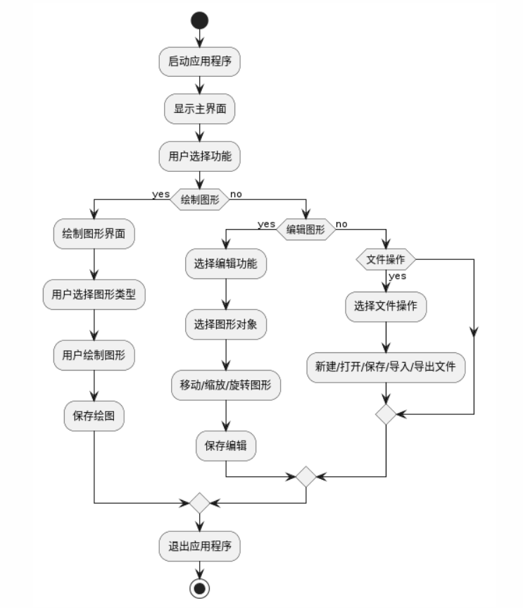

详细设计与实现

4.1工厂模式
在进行对命令对象创建时，应用了工厂模式；其中commandfactory为具体工厂类，drawcmd和modifycmd等为抽象产品类，然后每个图元的命令类和每个操作的命令类为具体产品。
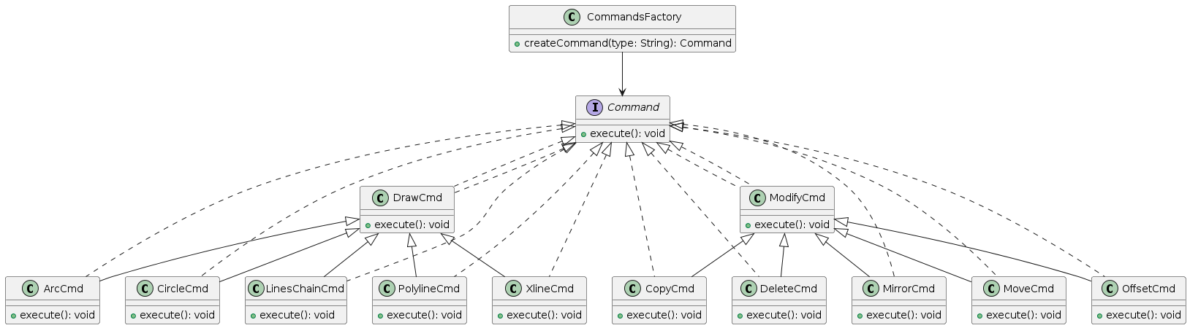

4.2桥接模式
Entity 类是一个抽象类，拥有一个 Color 对象作为其属性。Entity 类定义了操作（operation）方法，用于执行具体的功能。Color 类是一个接口或抽象类，定义了应用颜色的方法。
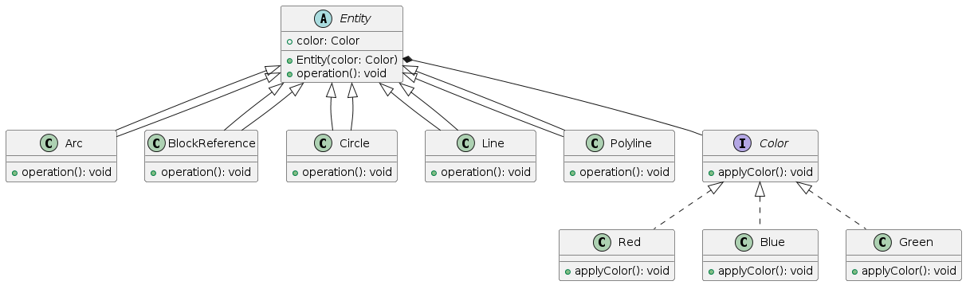

4.3策略模式
在进行xml文件分析时，要根据数据的类型不同提供不同的读写xml的方法；在进行移动命令时，可以根据夹点移动，也可以根据按钮移动；综上所述，应用策略模式。
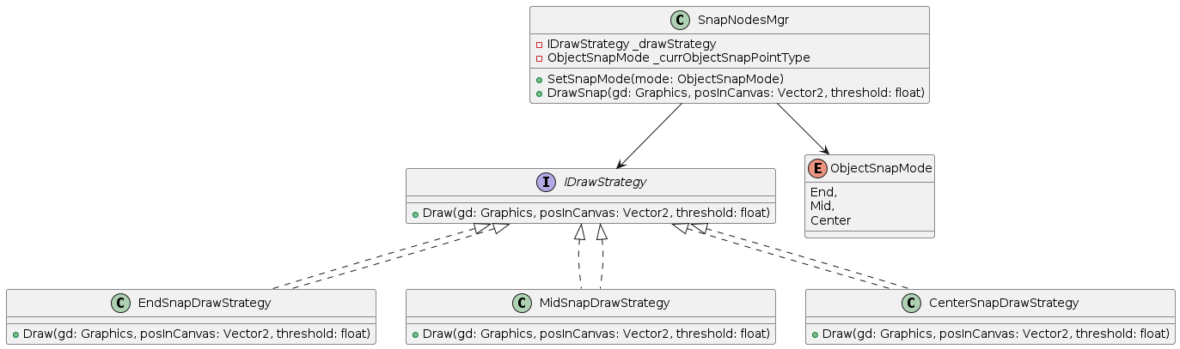

4.4外观模式
在菜单栏中定义了统一接口如绘图，修改等；绘图下有子菜单用于选择构造不同的图元，修改下有子菜单用于选择不同的图元操作，所以应用到了外观模式。
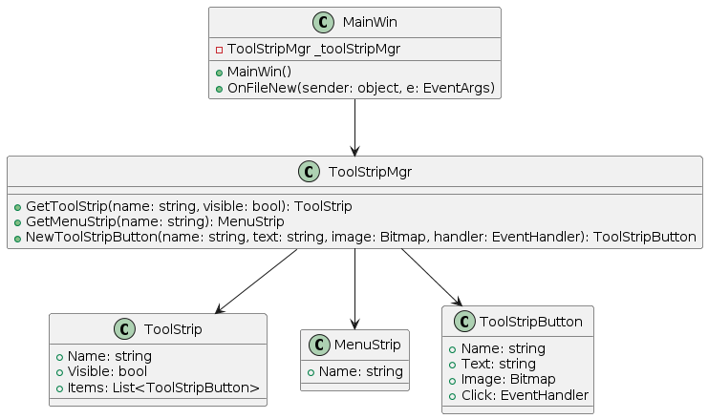

4.5适配器模式
Command 类负责执行各种命令操作，并且需要使用到外部的资源管理器（GOIResmgr.cs），但是这个资源管理器的接口与 Command 类的需要不完全一致。GOIResmgr 类是一个适配器，它继承了 XorDGOI.cs 类，并且实现了 Target 接口。这个适配器的作用是将 XorDGOI.cs 类的功能适配成 Command 类需要的接口。XorDGOI 类是一个现有的类，它定义了一些特定的功能（例如 specificRequest() 方法），但是它的接口不符合 Command 类的需求。
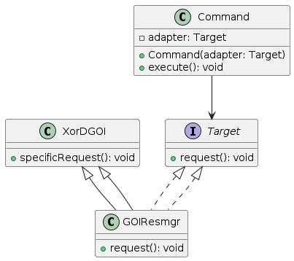

4.6组合模式
Presenter 和 Entity 类：Presenter 类管理了一个 currentBlock，其中包含多个 Entity 对象，类似于组合模式中的容器-叶节点结构。
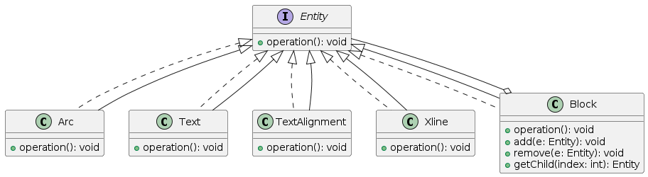

4.7原型模式与组合模式结合
Presenter 和 Entity 类：Presenter 类管理了一个 currentBlock，其中包含多个 Entity 对象，类似于组合模式中的容器-叶节点结构。每个叶子结点和容器包括克隆方法，用于复制操作，所以应用了原型模式。

4.8单例模式
该项目定义了许多管理者类，比如命令管理者类，负责管理捕捉节点类，管理GDI绘图相关的资源类，这些管理者在全局都必须只存在一个，所以应用到了单例模式。
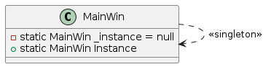

4.9观察者模式
该项目定义了一个图层特性管理器，可以修改，新增和删除图层，所以定义了一个观察者接口，图层界面为具体观察者，具体目标为layer类，抽象目标为layermanagerfrom，定义了增删改的方法。
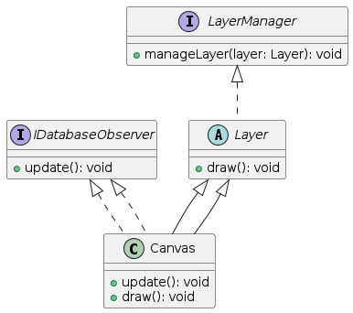

4.10命令模式
该项目在设计时command为抽象命令类，具体命令如不同图元的绘画命令和操作命令为具体命令类，并实现其中的具体命令操作，即充当具体命令类用充当接受者类，发送请求类是presenter类，用于发送不同命令请求。
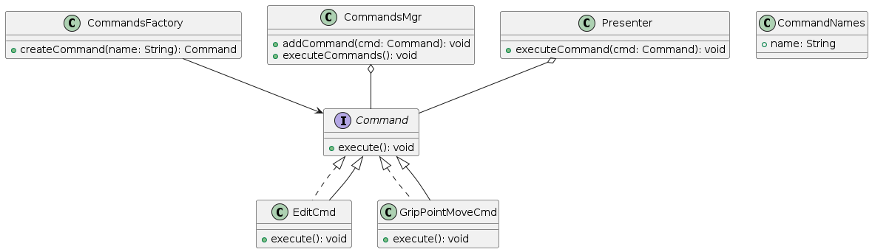

系统测试
1.可以选择不同的图形，有直线，多边形，圆，圆弧等选择
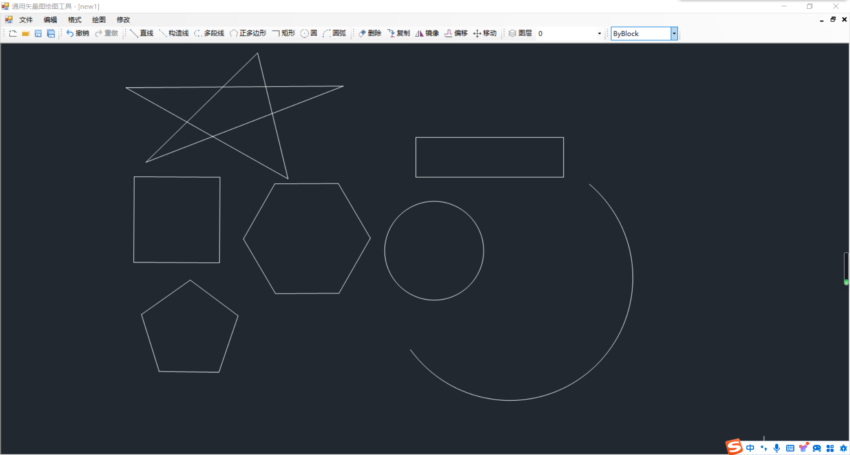
通过输入文本框不同的数字进行不同的多边形绘制
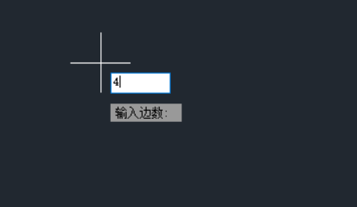
通过输入4，来绘制正方形
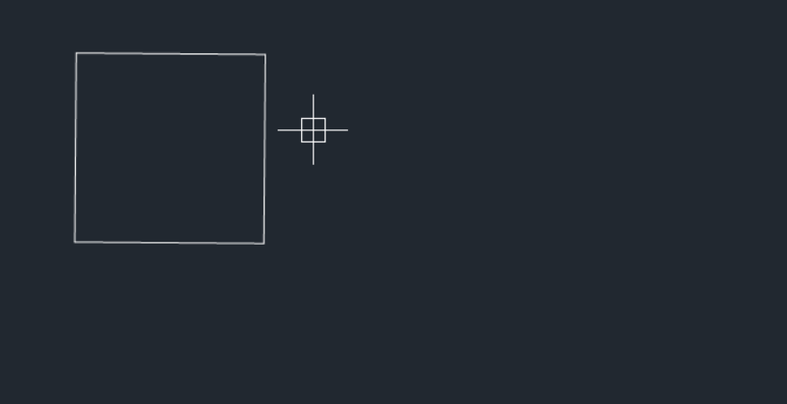
向文本框输入5
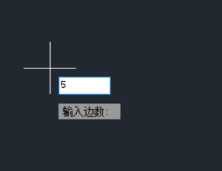
绘制正五边形
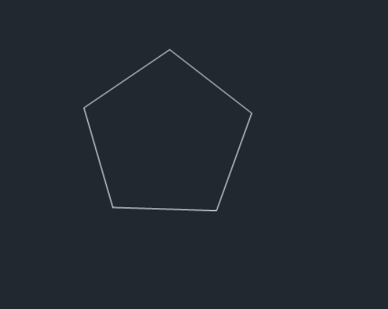
2.可以选择不同的颜色进行画图
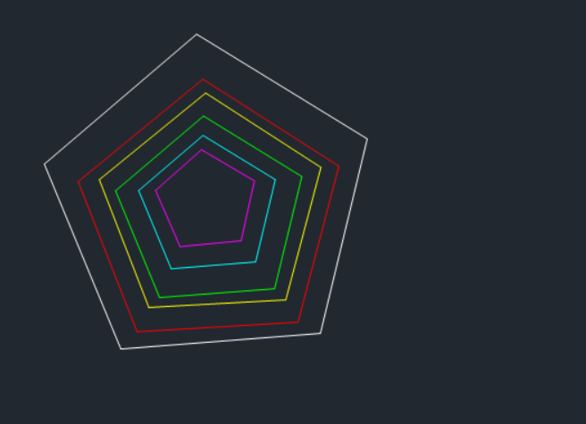
3.可以点击撤销撤回操作和点击重做取消撤销（以五角星示例）
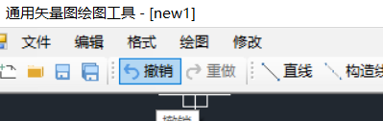

点击撤回撤回刚刚的操作
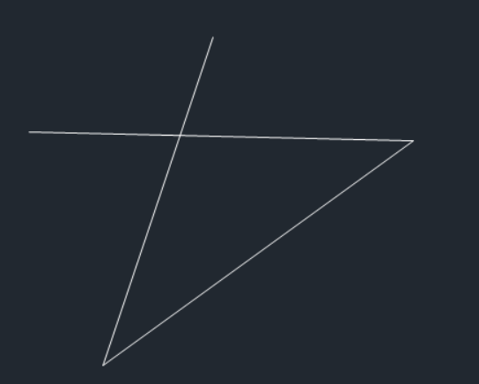
点击重做取消撤销
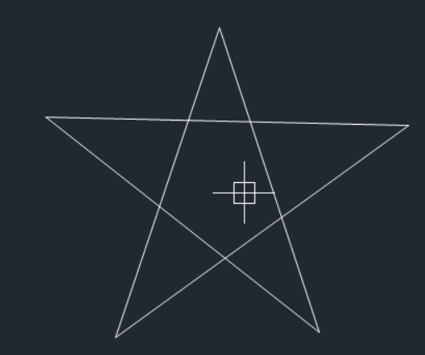

4.点击删除按钮可以删除选中的图形（此处删除矩形）
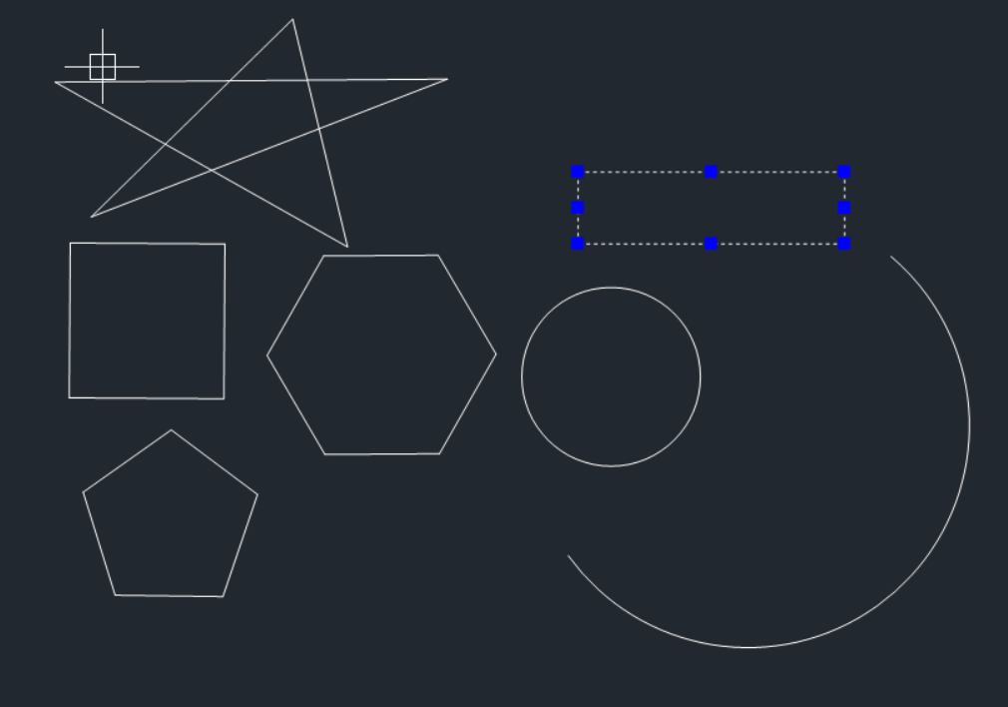
点击删除按钮，删除矩形
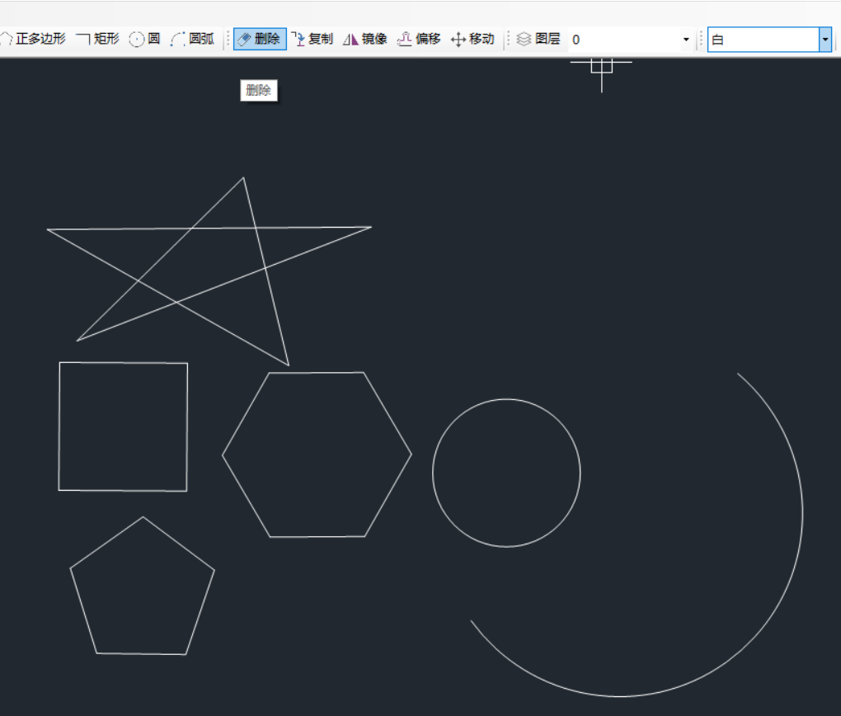
5.点击镜像可以使选中图形生成对称图形
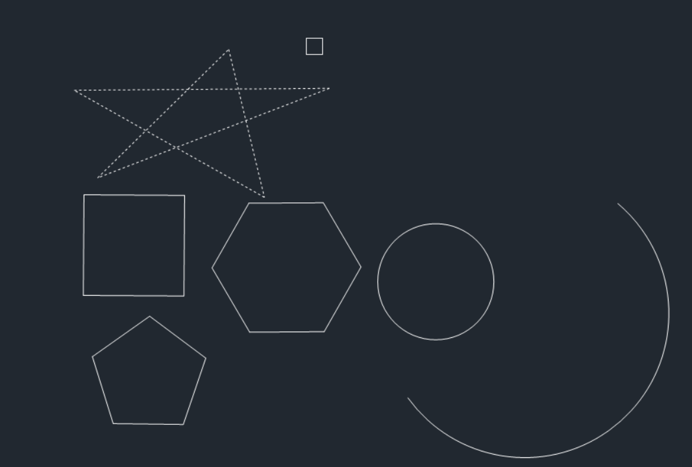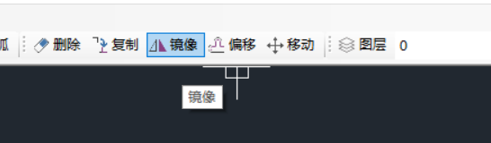
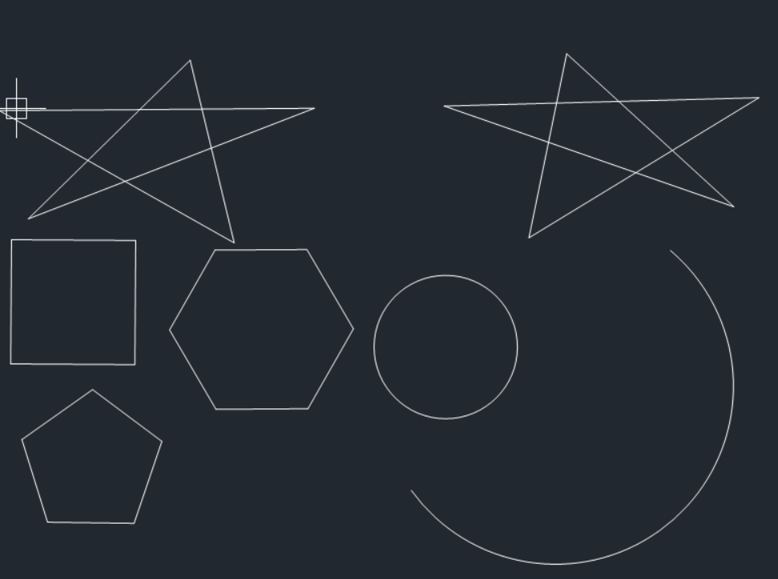
6.点击偏移按钮可以使图形形状偏移
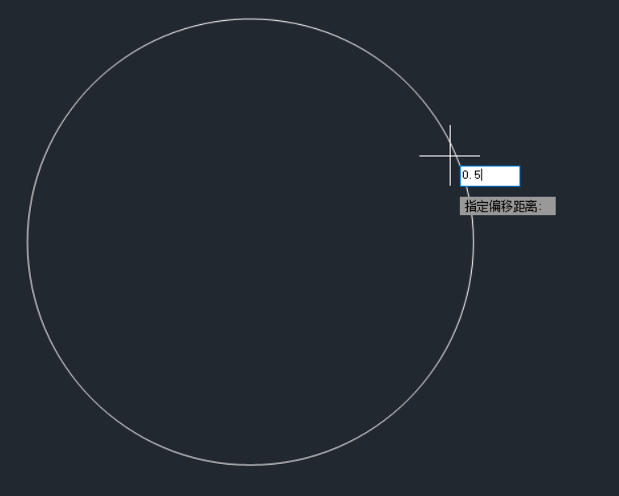
选定偏移量进行偏移,可以使图形往大偏移和往小偏移
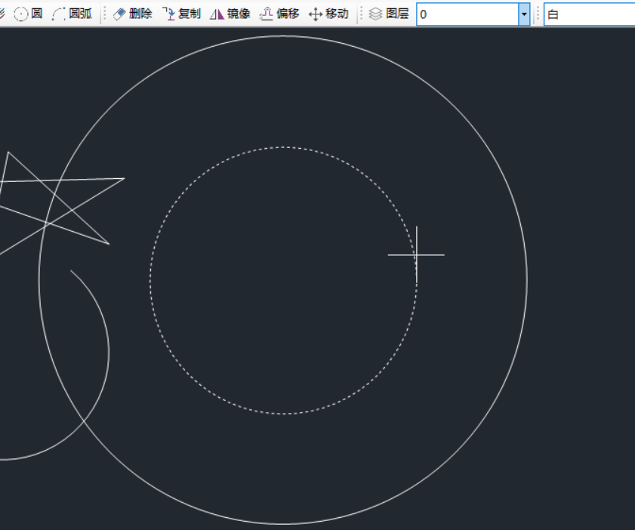


7.点击移动按钮可以对选中图形进行移动
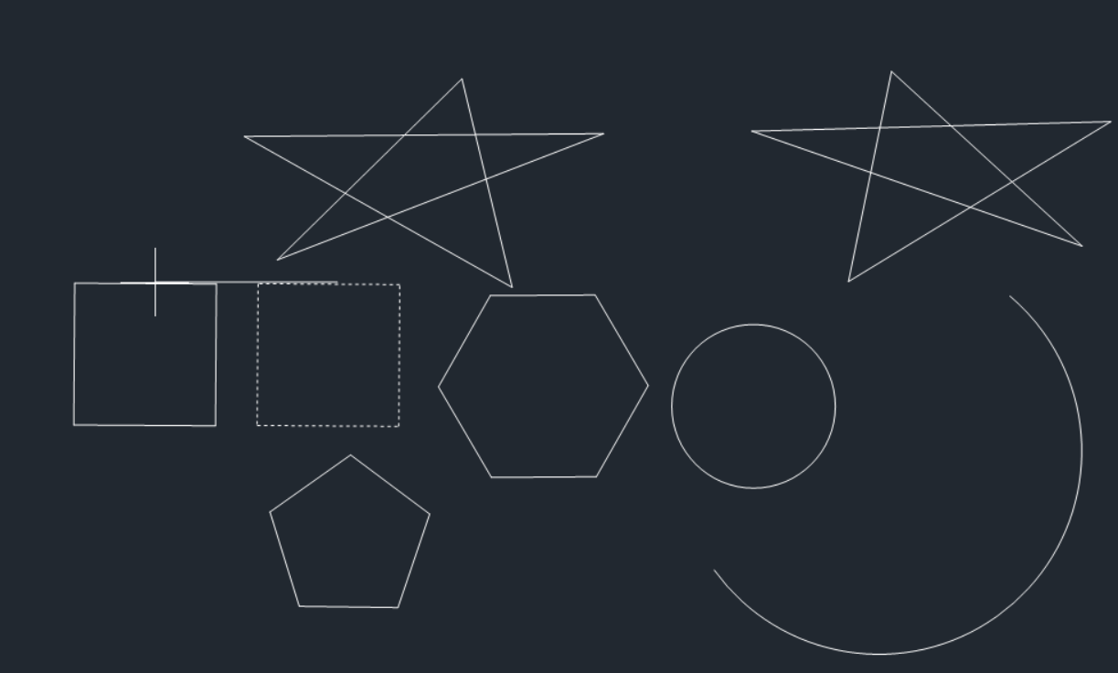
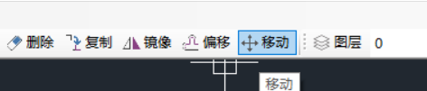
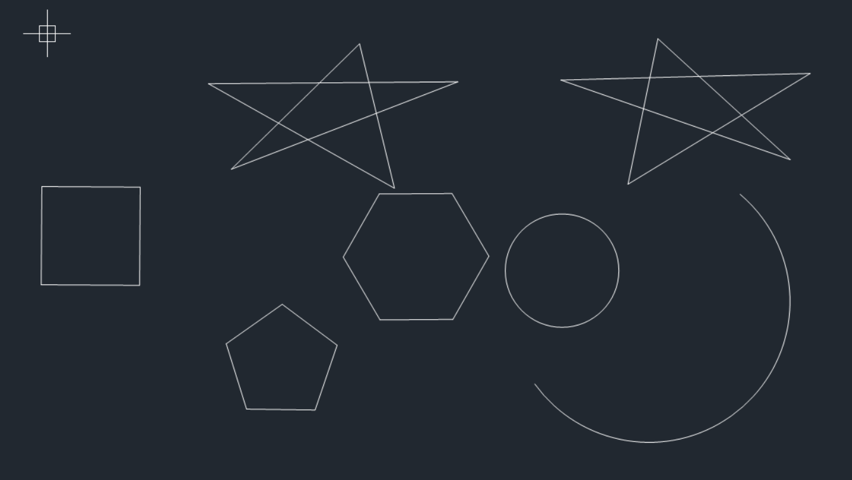
8.点击文件按钮可以选择保存文件
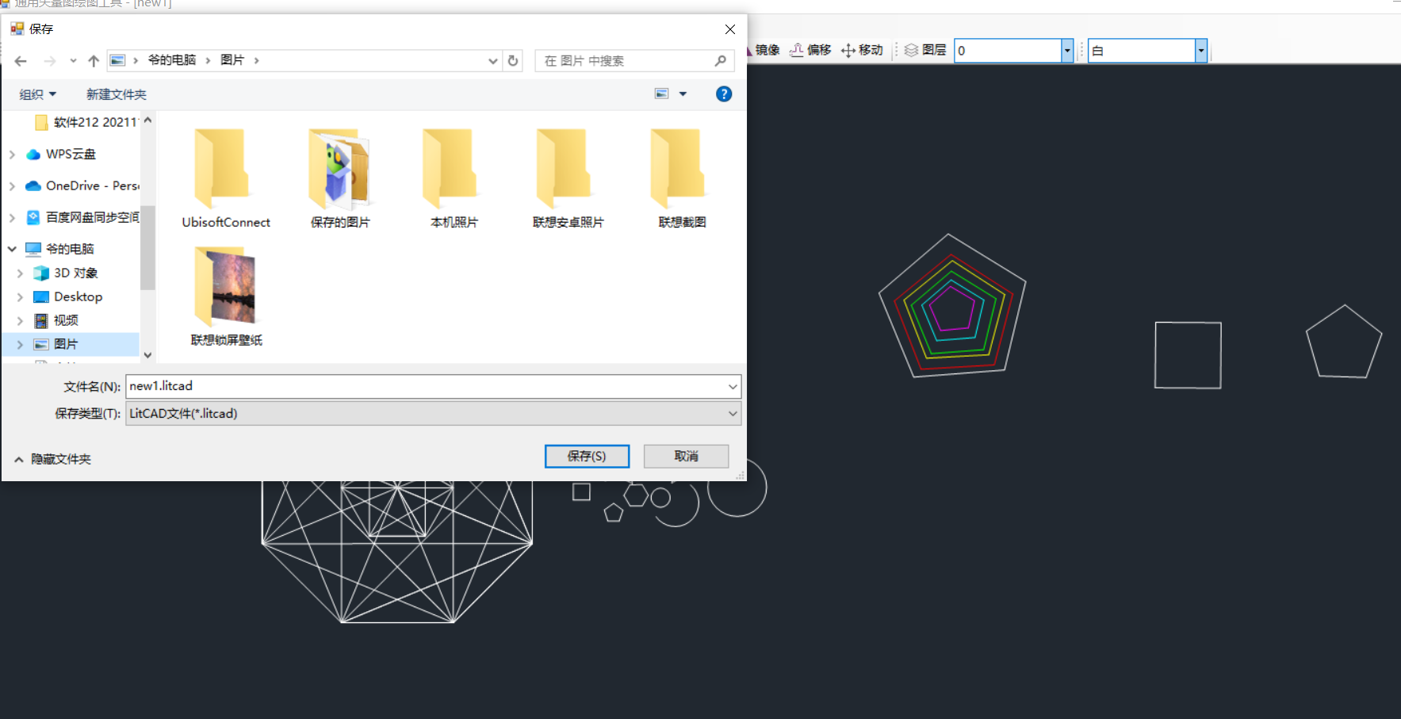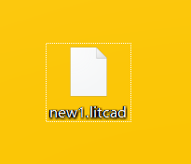
9. 画图功能展示

结论与展望

6.1结论
在当前的数字设计领域，矢量图形绘制工具扮演了至关重要的角色。项目开发一款通用矢量图绘图工具旨在提供灵活、强大且用户友好的解决方案，满足从初学者到专业设计师的多样化需求。通过对矢量图绘制工具的基本功能、高级功能、用户体验、兼容性与扩展性，以及性能和安全等多个方面进行设计和实现，我们达到了如下重要成果：功能全面性：我们成功实现了多种基本绘图功能，如线条、形状、自由绘制工具等，并引入了路径编辑、文本工具和图层管理等高级功能。这些功能涵盖了从简单绘图到复杂设计的需求。提供了渐变、填充、效果与滤镜等高级功能，允许用户创建丰富多样的视觉效果。同时，支持多种文件格式导入与导出，确保用户的作品能够在各种平台上无缝共享。用户体验：设计了直观且可定制的用户界面，提供了快捷操作、指南与网格、文件管理等辅助功能，显著提升了用户的操作效率。通过快捷键支持、智能吸附等功能，使得用户能够快速上手并高效完成工作。兼容性与扩展性：实现了跨平台支持，确保工具在Windows、macOS、Linux等操作系统上均可运行。综上所述，该项目实现了一款功能全面且用户友好的通用矢量图绘图工具，满足了广泛的市场需求。

6.2未来展望
未来的发展将围绕增强功能性、优化用户体验、提升兼容性和安全性等方面进行，以确保该工具在迅速变化的设计环境中保持竞争力。功能增强：智能化设计：引入AI辅助设计功能，如自动化布局建议、智能配色、自动图形识别等。这些智能功能将进一步简化设计过程，提升设计效率。3D绘图支持：随着3D设计需求的增加，我们计划引入基本的3D绘图和编辑功能，使用户能够在二维和三维空间中自由创作。高效的符号管理：开发一个高效的符号管理系统，支持符号的快速搜索、替换和更新，进一步提升设计流程的效率。用户体验优化：增强的可访问性：改进工具的可访问性，包括支持屏幕阅读器、键盘导航等，确保工具对所有用户友好。自定义界面：进一步提升界面的可定制性，允许用户根据自己的工作习惯创建个性化的工作区。实时协作功能：改进实时协作功能，使团队成员能够同时在同一文件上工作，提供版本控制和实时评论功能，提升团队协作效率。兼容性提升：移动端支持：开发移动端版本，使用户能够在平板电脑或智能手机上进行矢量绘图，提高工具的便携性。增强的格式兼容性：扩展对更多矢量和位图格式的支持，确保与其他设计软件的无缝集成和数据交换。性能与安全提升：性能优化：持续优化工具的性能，包括更高效的算法、减少资源消耗，以适应日益复杂的设计任务。

主要参考文献
大话设计模式. (2007.12).

评分表—仲世哲
考核依据 | 考核/评价细则 | 占比(%) | 得分
报告 | 1）报告观点正确，表述清楚有层次；  2）内容较全面系统，有重点；  3）所完成的系统设计总体架构完美地使用了三层架构，完全、准确地完成所有分工相关的功能，清晰、准确地绘制系统类图，并恰当使用相关的设计模式。 | 50
答辩 | 1）系统开发成果演示正确，应用软件统功能设置较合理，具有一定的容错力；  2）3-5分钟内能清楚地对项目本身进行总结表达；  3）对所使用的设计模式能够准确描述，并阐明选择/使用该设计模式的原因；  3）回答问题正确，有自己的见解。 | 50
总分

